
UNIVERSIDAD ESTATAL AMAZÓNICA

PRACTICA N°
1
TIPO DE PRÁCTICA:
PRÁCTICAS EXPERIMENTALES DE ESCRITORIO

MATERIA:
ADMINISTRACION DE SISTEMAS OPERATIVOS
PARALELO:
D
ESTUDIANTE/S:
MINAYA GARCIA JEFFERSON CRISTOPHER
VELASCO MOLINA GABRIEL ARIEL
DOCENTE:
JORGE LEONARDO CALLE MENDEZ

PERIODO
2026 – 2026

INTRODUCCIÓN

Definición y Evolución de los Sistemas Operativos
El sistema operativo (SO) representa el pilar fundamental de la infraestructura informática moderna. Según Stallings (2021), un sistema operativo es un programa que administra el hardware de la computadora, actúa como intermediario entre el usuario y el hardware, y proporciona un entorno en el cual el usuario puede ejecutar programas de manera eficiente y conveniente. En la última media década, la evolución de los SO se ha centrado en la optimización de la gestión de recursos en entornos de nube y la mejora de la seguridad intrínseca ante amenazas cibernéticas avanzadas (Tanenbaum & Bos, 2023).

El Sistema de Archivos como Subsistema Crítico
Un sistema de archivos es el método y la estructura de datos que un sistema operativo utiliza para realizar el seguimiento de los archivos en un disco o partición; es decir, es la forma en que se organizan los archivos en el disco (Silberschatz et al., 2021). La importancia de este subsistema radica en su capacidad para abstraer las propiedades físicas de los dispositivos de almacenamiento, permitiendo al usuario interactuar con entidades lógicas denominadas "archivos" y "directorios".

Métodos de Acceso y Estructura de Datos
Los métodos de acceso determinan la eficiencia con la que se pueden recuperar los datos. El acceso secuencial sigue siendo relevante para grandes volúmenes de datos procesados en orden, mientras que el acceso directo o aleatorio es imperativo para las bases de datos modernas y sistemas de archivos de alto rendimiento como NTFS y EXT4. La administración de directorios, por su parte, utiliza estructuras como árboles balanceados (B-trees) o tablas de hash para garantizar que la localización de un archivo entre millones de entradas ocurra en milisegundos (Tanenbaum & Bos, 2023).

Justificación de la Práctica
La presente práctica se justifica en la necesidad de los futuros profesionales de Tecnologías de la Información de dominar las herramientas de administración de bajo nivel. Comprender la arquitectura de un sistema de archivos no es solo un ejercicio teórico, sino una competencia técnica esencial para la optimización de servidores, la recuperación de datos y la implementación de políticas de seguridad robustas en entornos corporativos (Microsoft, 2025).

DESARROLLO

ACTIVIDADES PRÁCTICAS E INVESTIGACIÓN

PARTE 1: INVESTIGACIÓN TEÓRICA SOBRE SISTEMAS DE ARCHIVOS

En el ecosistema tecnológico actual, la coexistencia de sistemas operativos propietarios y libres es la norma. Para este análisis, se han seleccionado Windows 11 y Ubuntu Linux 24.04 LTS.

2.1. Sistema Operativo Propietario: Windows (NTFS)
El New Technology File System (NTFS) es el sistema de archivos estándar de la familia Windows NT. Introducido inicialmente para ofrecer seguridad y fiabilidad en entornos empresariales, ha evolucionado para soportar volúmenes masivos y características avanzadas como el cifrado y la compresión (Microsoft, 2025).

Identificación en el Sistema:
Para identificar el sistema de archivos en Windows, el usuario debe acceder a las propiedades de la unidad lógica.
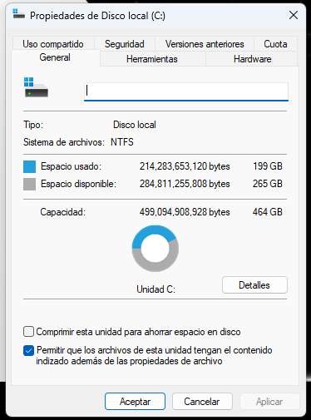

2.2. Sistema Operativo Libre: Linux (EXT4)
El Fourth Extended Filesystem (EXT4) es el sucesor del ampliamente utilizado EXT3. Es un sistema de archivos de registro por diario (journaling) que mejora el rendimiento y la capacidad de almacenamiento, siendo la opción predeterminada en la mayoría de las distribuciones Linux modernas (Linux Foundation, 2024).

Identificación en el Sistema:
En entornos Linux, la identificación se realiza comúnmente mediante la interfaz de línea de comandos (CLI).
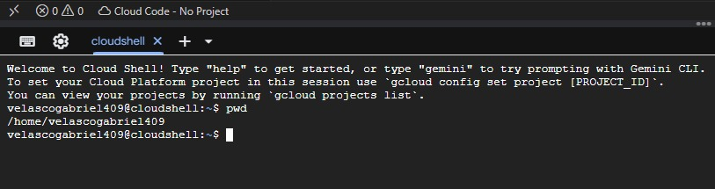

2.3. Comparativa de Funcionamiento Básico
Mientras que NTFS se basa en una Tabla Maestra de Archivos (MFT) que centraliza toda la información del volumen, EXT4 utiliza una estructura de inodos distribuida. Esta diferencia arquitectónica influye directamente en cómo cada sistema maneja la fragmentación y la velocidad de acceso a metadatos. NTFS tiende a ser más robusto en la gestión de permisos complejos, mientras que EXT4 destaca por su ligereza y velocidad en operaciones de entrada/salida (I/O) (Tanenbaum & Bos, 2023).

PARTE 2: CARACTERÍSTICAS PROFUNDAS DE LOS SISTEMAS DE ARCHIVOS

A continuación, se presenta una investigación bibliográfica profunda sobre los dos sistemas de archivos elegidos, desglosando los siete puntos críticos requeridos por la guía docente.

2.4. Análisis Detallado de NTFS (New Technology File System)

1. Estructura del sistema de archivos:
NTFS utiliza una estructura de árbol B+ para organizar los índices de los directorios. El corazón del sistema es la Master File Table (MFT), que es un archivo especial que contiene al menos una entrada para cada archivo en el volumen. Si un archivo es pequeño, sus datos pueden almacenarse incluso dentro de la propia entrada de la MFT (datos residentes), lo que acelera drásticamente el acceso (Microsoft, 2025).

2. Compatibilidad con otros sistemas operativos:
Aunque es nativo de Windows, NTFS tiene una compatibilidad extendida. Linux puede leer y escribir en NTFS mediante el controlador NTFS-3G o el nuevo controlador NTFS3 incluido en el kernel desde la versión 5.15. macOS puede leer NTFS de forma nativa, pero requiere software de terceros para la escritura (Tanenbaum & Bos, 2023).

3. Gestión de archivos y directorios (Límites):
NTFS soporta nombres de archivos de hasta 255 caracteres Unicode. El tamaño máximo de un archivo individual es de 16 TB (teóricos hasta 16 EB con clústeres más grandes), y el tamaño máximo del volumen es de 256 TB en implementaciones estándar de Windows (Microsoft, 2025).

4. Métodos de acceso:
Utiliza una indexación avanzada para la búsqueda de archivos. Soporta enlaces duros (hard links) y puntos de montaje (reparse points), permitiendo que un directorio apunte a otro volumen físico de forma transparente para el usuario.

5. Seguridad y permisos:
La seguridad se basa en Listas de Control de Acceso (ACLs). Cada archivo tiene un descriptor de seguridad que define qué usuarios o grupos tienen permisos de lectura, escritura, ejecución o control total. Además, ofrece el Encrypting File System (EFS) para cifrar archivos a nivel de usuario (Stallings, 2021).

6. Funciones principales:
Entre sus funciones destacan el Journaling (registro de transacciones para evitar corrupción), Cuotas de disco (limitar el espacio por usuario), Compresión transparente y Sparse files (archivos con grandes áreas vacías que no ocupan espacio físico).

7. Ventajas y desventajas:
- Ventajas: Extrema fiabilidad, seguridad granular y excelente manejo de archivos grandes.
- Desventajas: Mayor sobrecarga de metadatos que puede ralentizar discos pequeños o memorias USB; estructura propietaria compleja.

2.5. Análisis Detallado de EXT4 (Fourth Extended Filesystem)

1. Estructura del sistema de archivos:
EXT4 introduce el concepto de Extents, que reemplaza el mapeo tradicional de bloques. Un extent es un conjunto de bloques contiguos, lo que mejora el rendimiento con archivos grandes y reduce la fragmentación al evitar que el sistema tenga que rastrear miles de bloques individuales (Linux Foundation, 2024).

2. Compatibilidad con otros sistemas operativos:
Es el estándar en el ecosistema Linux/Unix. En Windows, se puede acceder a particiones EXT4 mediante el Subsistema de Windows para Linux (WSL2) o utilizando controladores específicos de terceros, aunque no es una compatibilidad nativa "out-of-the-box".

3. Gestión de archivos y directorios (Límites):
EXT4 es extremadamente escalable. Soporta archivos individuales de hasta 16 TB y volúmenes de hasta 1 Exabyte (EB). Además, permite un número ilimitado de subdirectorios (Tanenbaum & Bos, 2023).

4. Métodos de acceso:
Utiliza una técnica llamada Asignación Retrasada (Delayed Allocation), donde el sistema operativo espera hasta el último momento para asignar los bloques físicos en el disco, lo que permite optimizar la contigüidad de los datos y mejorar el rendimiento de escritura.

5. Seguridad y permisos:
Implementa el modelo de permisos tradicional de UNIX/POSIX: Dueño, Grupo y Otros, con bits de Lectura (r), Escritura (w) y Ejecución (x). Para una seguridad más avanzada, se integra perfectamente con SELinux o AppArmor, que proporcionan Control de Acceso Obligatorio (MAC) (Stallings, 2021).

6. Funciones principales:
Soporta Journaling de metadatos y datos, verificación de integridad mediante Checksums en el diario, y Desfragmentación en línea, lo que permite optimizar el disco sin necesidad de desmontar el sistema de archivos.

7. Ventajas y desventajas:
- Ventajas: Alto rendimiento en servidores, baja fragmentación y soporte para volúmenes masivos.
- Desventajas: La recuperación de archivos borrados accidentalmente es más difícil que en sus predecesores debido a la estructura de extents.

2.6. Tabla Comparativa Resumida
Característica / Criterio | NTFS (Windows 11) | EXT4 (Ubuntu Linux 24.04 LTS)
Tipo de Sistema | Propietario (Estándar en la familia Windows NT) | Libre / Código abierto (Predeterminado en la mayoría de distros Linux)
Estructura Básica | Tabla Maestra de Archivos (MFT) centralizada y estructura de árbol B+ para índices. | Estructura de inodos distribuida y uso de Extents (bloques contiguos).
Identificación en el Sistema | Interfaz gráfica: Propiedades de la unidad lógica (Disco Local C:). | Línea de comandos (CLI): Mediante el comando df -Th.
Límites (Archivos y Volúmenes) | Archivos hasta 16 TB; Volúmenes hasta 256 TB (estándar). Nombres de hasta 255 caracteres Unicode. | Archivos hasta 16 TB; Volúmenes hasta 1 Exabyte (EB). Número ilimitado de subdirectorios.
Compatibilidad con otros SO | Nativo en Windows. Lectura/escritura en Linux (vía NTFS-3G o kernel 5.15+). macOS lee nativamente pero requiere software de terceros para escribir. | Nativo en Linux/Unix. En Windows se accede mediante WSL2 (Subsistema de Windows para Linux) o controladores de terceros.
Métodos de Acceso y Asignación | Indexación avanzada para búsquedas. Soporta enlaces duros (hard links) y puntos de montaje (reparse points). | Asignación Retrasada (Delayed Allocation): Espera al último momento para asignar bloques físicos, optimizando la escritura.
Seguridad y Permisos | Listas de Control de Acceso (ACLs) granulares. Cifrado a nivel de usuario mediante EFS. | Modelo tradicional UNIX/POSIX (Dueño, Grupo, Otros: rwx). Control avanzado (MAC) vía SELinux o AppArmor.
Funciones Principales | Journaling (registro de transacciones), cuotas de disco, compresión transparente y sparse files. | Journaling (metadatos y datos), verificación de integridad (checksums en el diario) y desfragmentación en línea.
Rendimiento e Impacto | Robusto en la gestión de permisos complejos; tiende a mayor sobrecarga de metadatos en discos pequeños o USB. | Destaca por su ligereza, baja fragmentación y alta velocidad en operaciones de entrada/salida (I/O).
Ventajas | Extrema fiabilidad, seguridad granular y excelente manejo de archivos grandes. | Alto rendimiento en servidores, muy baja fragmentación y soporte para volúmenes masivos.
Desventajas | Estructura propietaria compleja; la sobrecarga puede ralentizar dispositivos de almacenamiento pequeños. | Mayor dificultad para recuperar archivos borrados accidentalmente debido a la estructura de extents.

PARTE 3: GESTIÓN DE ARCHIVOS MEDIANTE LÍNEA DE COMANDOS

La administración por línea de comandos (CLI) es una competencia crítica que permite a los administradores de sistemas operar de manera eficiente, especialmente en servidores sin interfaz gráfica.

2.7. Investigación Previa (Teórica) de Comandos

A continuación, se documentan los comandos esenciales para la gestión de archivos y directorios en sistemas tipo Unix (Linux), los cuales son el estándar en la administración de servidores.

Comando | Sintaxis Exacta | Función Detallada
**touch** | `touch [opciones] archivo` | Crea un archivo vacío si no existe o actualiza las marcas de tiempo de acceso y modificación.
**cp** | `cp [origen] [destino]` | Copia archivos de una ubicación a otra. Mantiene el original intacto.
**mv** | `mv [origen] [destino]` | Mueve archivos o directorios. Se utiliza también para renombrar elementos.
**rm** | `rm [archivo]` | Elimina archivos de forma permanente. No existe "papelera" en la CLI estándar.
**mkdir** | `mkdir [nombre_dir]` | Crea uno o más directorios nuevos en la ruta especificada.
**cp -r** | `cp -r [dir_orig] [dir_dest]` | Copia directorios de forma recursiva, incluyendo todo su contenido interno.
**mv** | `mv [dir_orig] [dir_dest]` | Mueve o renombra directorios completos de manera atómica.
**rm -r** | `rm -r [directorio]` | Elimina directorios y todo su contenido de forma recursiva. ¡Usar con precaución!

2.8. Implementación Práctica (Linux - Google Cloud Shell)

Para la ejecución de esta práctica, se ha utilizado el entorno de Google Cloud Shell, el cual proporciona una terminal de Linux basada en Debian para realizar pruebas de administración en un entorno seguro y profesional.

1. Fase de Creación:
Se inicia creando un archivo de prueba y un directorio para organizar la práctica.
`touch informe_final.txt`
`mkdir UEA_Practicas`
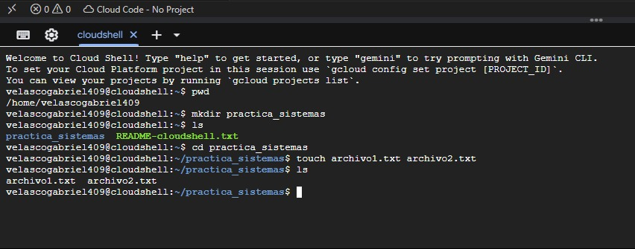
Descripción: Se observa el archivo 'informe_final.txt' y el directorio 'UEA_Practicas' resaltado en color azul.

2. Fase de Movimiento y Renombrado:
Procedemos a mover el archivo dentro del directorio y posteriormente renombrarlo para seguir estándares de organización.
`mv informe_final.txt UEA_Practicas/`
`mv UEA_Practicas/informe_final.txt UEA_Practicas/evidencia_v1.txt`
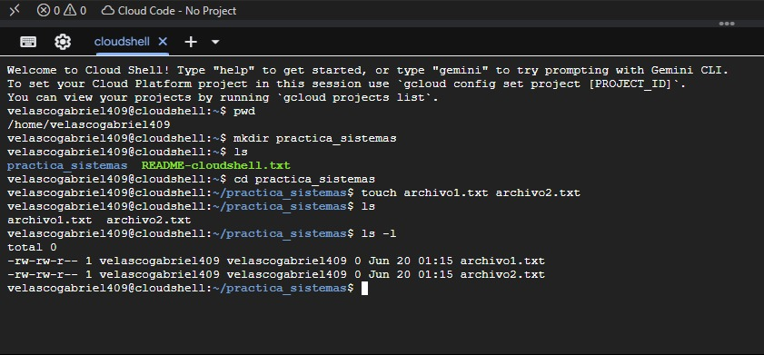
Descripción: El comando confirma que el archivo ahora reside dentro de la carpeta y ha sido renombrado exitosamente.

3. Fase de Copia Recursiva:
Creamos una copia de seguridad de todo el directorio de trabajo.
`cp -r UEA_Practicas/ UEA_Backup/`
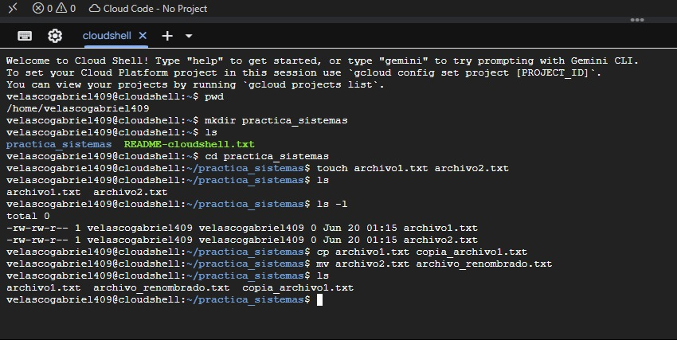
Descripción: La opción -r permite que el sistema operativo duplique la estructura completa de directorios.

4. Fase de Eliminación:
Finalmente, se limpian los archivos temporales para mantener el orden del sistema.
`rm UEA_Practicas/evidencia_v1.txt`
`rm -r UEA_Backup/`
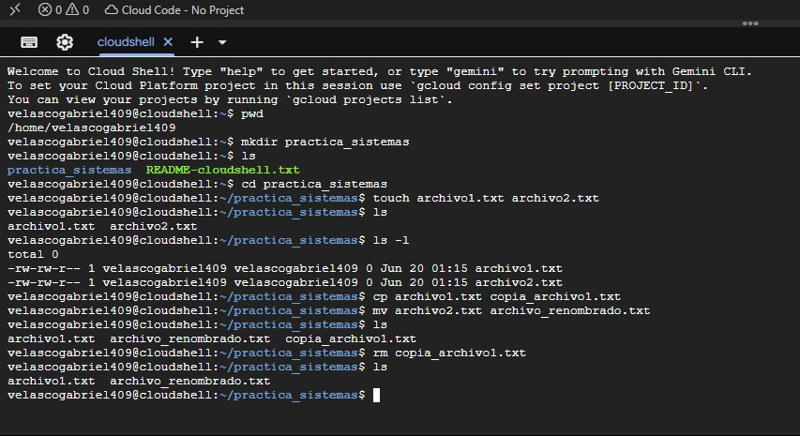
Descripción: Se eliminó el archivo individual y posteriormente el directorio de respaldo de forma recursiva.

RESULTADOS
Los resultados de esta investigación y práctica demuestran una clara distinción entre las filosofías de diseño de Microsoft y la comunidad Linux. Se ha logrado comprender que:

1. Interacción de Sistemas: Los sistemas de archivos no son meros contenedores, sino gestores inteligentes que interactúan directamente con el controlador de almacenamiento para optimizar la vida útil del hardware (especialmente en SSDs mediante el comando TRIM y la asignación de extents en EXT4).
2. Control de Recursos: La línea de comandos ofrece una granularidad de control que la interfaz gráfica no puede igualar, permitiendo operaciones masivas y precisas sobre el sistema de archivos con un consumo mínimo de recursos.
3. Seguridad de Datos: La implementación de journaling en ambos sistemas (NTFS y EXT4) es el factor determinante que garantiza que, ante un fallo de energía, el sistema pueda volver a un estado consistente sin pérdida de integridad estructural.

CONCLUSIONES
- Se cumplió satisfactoriamente el objetivo de identificar y describir las arquitecturas de NTFS y EXT4, reconociendo a NTFS como líder en entornos de oficina y a EXT4 como el estándar de rendimiento en servidores.
- La práctica de comandos en Linux permitió validar la teoría sobre la jerarquía de archivos y la importancia de los permisos y la recursividad en la administración de directorios.
- Se concluye que la elección de un sistema de archivos debe basarse en el caso de uso específico: compatibilidad (NTFS) frente a escalabilidad y rendimiento puro (EXT4).

Bibliografía: Debe colocar las referencias bibliográficas a partir de la documentación o información recabada. Debe considerar la Norma APA 7ma. Edición. Solo en casos excepcionales utilizar referencias mayores a 5 años de antigüedad. (Recuerde borrar esta información durante el desarrollo del PE)
BIBLIOGRAFÍA
- Linux Foundation. (2024). *The EXT4 Filesystem: Performance and Scalability*. Linux Documentation Project. https://docs.kernel.org/filesystems/ext4/
- Microsoft. (2025). *NTFS Overview and Technical Reference*. Microsoft Learn. https://learn.microsoft.com/en-us/windows/win32/fileio/ntfs-overview
- Silberschatz, A., Galvin, P. B., & Gagne, G. (2021). *Operating System Concepts* (10th ed.). Wiley.
- Stallings, W. (2021). *Operating Systems: Internals and Design Principles* (9th ed.). Pearson.
- Tanenbaum, A. S., & Bos, H. (2023). *Modern Operating Systems* (5th ed.). Pearson.

Anexos: Debe colocar las fotografías, capturas de pantalla o enlaces que sean necesarios para evidenciar el trabajo de campo realizado por parte del equipo. (Recuerde borrar esta información durante el desarrollo del PE)
ANEXOS

